ÉPÍTÉSZET

Beépítési koncepció
A terv tiszteletben tartja a szabályozási tervben rögzített távlati városépítészeti megfontolásokat, ugyanakkor célja, hogy megvalósítsa az egyetemi városrész tömbjei kapcsolati rendszerének kiegészítését. A terület jelenlegi állapotában több szempontból is hátrányos helyzetű. A szomszédos területek jószerével mind hulladékelven működnek, a hátukat fordítják ide, egymás közt sincs továbbgondolásra méltó kapcsolat. A három oldalról közlekedési illetve azt kiszolgáló területek által sújtott telken egy önálló belső léttel rendelkező, zárt, ugyanakkor a környezetét önnön erejével rendezni képes épület (távlatban épületegyüttes) képes ezt a helyzetet megváltoztatni. Ezért nem cél a mai szituációra – a szükséges funkcionális kapcsolatok biztosításán túl – reagálni, hanem inkább cél a feladat léptékéhez és méltóságához igazodva olyan rendező elvek megjelenítése, melyek egy nagyobb egészbe illeszkednek. Az Universitas utcára merőleges tengelyre szervezett szimmetrikus telepítés számol a benzinkút távlati megszűnésével, annak helyén egy fegyelmezett négyzetes park megjelenésével, mely biztosítja a Misina felé a zöldfelületek sorozatán át a látvány érvényesülést, a Várossal való vizuális kapcsolatot. Ezt erősítené a két szomszédos ingatlan 20 m-es építmény magasságú zárt térfalat képző beépítése is, mely mintegy fókuszba helyezi a Könyvtár épületét a Város felől. Ez a térkompozíció még szerencsésebb és rangosabb mintha a Könyvtár a Zsolnay utcán állna .
A ténylegesen egyetemisták, gyalogosok által használt Universitas utca jelentőségét az ingatlan egy sávjának hozzáadásával lehet növelni, egységes burkolattal, a rávezetést biztosító fasorral. Az így kialakuló tengelyek metszéspontjában jön létre az épület előtti kerámia plasztikával, szabad vízfelületekkel tagolt közösségi tér, mely az épület léptékéhez igazodik. Ugyanakkor az épület Universitas utca vonalától mintegy 18 m-es hátrahúzásával a jelenlegi állapotban is tudja biztosítani az önálló működéshez szükséges előteret. Kelet-nyugati irányban az épület elhelyezésének nem volt alternatívája, mert az szinte befeszült a nyugati oldalon tervezett közúti fejlesztés megadott határa és a keleti telekhatár közé.

Távlati terület felhasználás
A tervezhető villamos kapcsolat ideális helyen van az Universitas utcára merőleges tengely meghosszabbításában, így a parkoló tervezett gyalogos tengelye változtatás nélkül felhasználható. A távlati campus épületek a tervezett könyvtár épülettől mintegy 30 m-re, de még a vasúti 50 m-es zónán kívül, a kialakított rendszerbe jól illeszthetőek. A parkolók továbbra is megmaradhatnak, egy része felett az új épület(ek) lábakra állítva kerülnek kialakításra. A tervezett beépítettség, zöldfelületi mutatók, és építménymagasságok megfelelnek a szabályozási előírásoknak.

Közúti kapcsolat
A tervezett regionális könyvtár megközelítési szempontból előnyös helyzetű. Nagyon közel helyezkedik el a 6. sz. elsőrendű főút városon áthaladó szakaszához (Zsolnay utca), így nem csak a városi úthálózatról, de a városon kívülről érkezők is közvetlenül érik el az új könyvtárépületet. A közúti megközelítés várhatóan tovább fog a javulni a jövőben, amikor – város fejlesztési terveinek megfelelően- a Sport utca nyomvonalán a vasút felett különszintű kapcsolat épül ki, javítva az északi és déli városrészek közötti összeköttetést. A város kelet-nyugat irányú közúti közlekedési kapcsolatainak bővítésével az átmenő főút (Zsolnay utca nyomvonala) tehermentesíthető az átmenő forgalom alól annyira, hogy külön buszsávok kialakítása váljon lehetővé.

Távlatban, a felüljáró megépülése után, a vasúti töltéssel párhuzamosan haladó kiszolgáló út (Bacsó Béla utca folytatása) hátsó közúti kapcsolatot biztosíthat a könyvtár parkolója számára.

Közforgalmú (tömeg)közlekedési kapcsolat
Jelenleg a főúton haladó helyi, illetve helyközi autóbuszjáratok jelentik a tervezett regionális könyvtár közforgalmú közlekedési kapcsolatát. A város közlekedésfejlesztési koncepciójában felmerült a kötöttpályás tömegközlekedési rendszer újbóli kiépítésének igénye. Nemcsak a városi lakosok érdeke, de a könyvtár regionális funkciójának megfelelő megoldás is lenne, ha a Főpályaudvar és a tervezett könyvtár (és a mellette fekvő, egyéb funkciót ellátó területek) között, a régi, ritkán használt (ipar)vágányok felhasználásával, megfelelő járművek üzembe állításával villamos-kapcsolat létesülhetne, így a városba vonattal érkezők könnyen és közvetlenül jutnának el az új intézményhez. A régi vágányok éppen a tervezett épület mögött, a telek déli határánál haladnak. Megálló épülhetne ki a könyvtár mögött, és a gyalogosok a tervezett parkolón keresztül sétálva érkeznének a könyvtárba.
Gyalogos és kerékpáros kapcsolat
A tervezett könyvtárépület fő gyalogos kapcsolatait az Universitas utca felől, valamint a tervezett villamosvonal felől kiépített gyalogjárdák jelentik. Az Universitas utca déli oldalán a közúttól elválasztva, 8 m széles gyalogos és kerékpáros nyomvonal kiépítése a gépjárműforgalomtól elválasztott, biztonságos megközelítés lehetőségét adja a könyvtár felé a gyalogosok és kerékpárosok számára. Javasoljuk a kerékpáros és gyalogos forgalom fizikai elkülönítését a sétányon.

Belső közlekedési rendszer
A tervezett belső közlekedési hálózatot világos és áttekinthető, valamint biztonságos formában alakítottuk ki. Egy közúti be- és kijárat szolgálja a tervezett könyvtárépület közúti kapcsolatát. A gyalogos és kerékpáros forgalom nem keresztezi a gépjárművek útját, és az épület gazdasági kiszolgálását is a személygépjárművektől elkülönítve oldottuk meg. A parkolóállásokat az épület mellett (keleti oldalon), valamint mögött helyeztük el. Összesen 253 parkolóállás áll a személyautók rendelkezésére, ebből 5 a mozgáskorlátozottak számára. Ezen felül leállósávban további 10 megállási helyet biztosítottunk taxi, mentő, VIP vendégek részére, valamint 5 autóbusz parkolására.
Fedett, őrzött kerékpártároló kialakítását nem javasoljuk, mert tapasztalataink szerint az egyetemisták nem veszik igénybe. Helyette a főbejárat előtt megfelelő, igény szerint növelhető számú, burkolatba rögzített kerékpártároló szerelvényt terveztünk. A kerékpártároló -a főbejárat környékével együtt- a térfigyelő rendszer részeként bekamerázott.

Térszervezési koncepció
A tervezési helyszín városszerkezeti rangja a jövőben még emelhető, az épületből való látvány minősége -az északi irány kivételével- azonban már véglegesen kedvezőtlen. Keleti irányban a kollégium lapostetejű konyha-étteremi szárnyára, dél felé egy nagyméretű, költségkímélési okokból felszíni parkolóra és a vasútra, kelet felé pedig egy tervezett közúti felüljáróra és annak lehajtó sávjára lehet rálátni.
Az északi irány előterében a jelenlegi szolgáltató épületek milliője szintén elkeserítő, de ezek helyén idővel megfelelő társakat nyerhet a Könyvtár, viszont a távolban a történeti belváros, a domboldalra felkúszó település és a Mecsek hegység a Misina kilátó toronnyal egyedüli és örök panorámát nyújt.
A Könyvtár épületének térbeli elrendezését, orientációját a környezet és az épületből nyíló látvány kezelése és megkomponálása határozta meg. Az épületet egy északi irányban a Mecsek felé nyitott belső fedett átrium köré szervezett U alakú tömeg és az azt körülvevő árnyékoló gyűrű kompozíciója alkotja. Az épület szabályos négyzetalakú alaprajzi formája, aranymetszésben szerkezesztett arányrendszere a maradandóságot és a tudás örök értékét igyekszik sugározni.

Előtér
Az épület előterét nagy léptékű térplasztika díszíti, mely labirintusként átszövi a burkolt-, a gyep- és a vízfelületeket, és a főbejárat előtt lépcsőzetesen emelkedő táblákká alakulva vertikális hangsúly ad. A térplasztika a labirintus és az agyagtáblák szimbólumaival a megismerés folyamatára és a tudás rögzítésének ősi módjára utal. A labirintus hol a térburkolatba símmul, hol ülő magasságú, néhol alacsony térfalat képez, sőt át is lehet bújni alatta. Anyaga beton hordozó rétegen Zsolnay mázas kerámialap.
A gyalogos és kerékpár forgalomra tervezett előtér préselt beton térkő burkolatú, melyből egy kétoldalt lépcsősorral szegélyezett, enyhe emelkedésű kőburkolatú rámpa vezet fel az épület előcsarnokának szintjére.

Fogadótér
A fogadótér amellett, hogy a Könyvtár "előcsarnoka" egyébb rendezvények színtere lehet, melyek alkalmanként bevételt jelenthetnek az intézménynek. Kiállítások, fogadások, reprezentatív vacsorák, bálok rendezhetők a fogadótérben illetve a hozzá kapcsolt földszinti terekben. Az előadótermek konferenciák tartására alkalmasak, a könyvtári konferencia terem szekciótermekként, a fogadótér kiállítótérként működhet.

Központi mag, lépcsőházak
Az épület központi magjában egy előteres füstmentes lépcsőház, két közönségforgalmi és egy teherfelvonó, kétnemű vizesblokk, mozgássérült WC, takarítószer-, elektromos kapcsoló- és tűzcsapszekrény és gépészeti aknák helyezkednek el. A füstmentes lépcsőház a mindennapi használat során csak a könyvtári személyzet által használható, ajtajai mágneskártyával nyílnak. Tűz esetén a könyvtár látogatói, a panoráma étterem vendégei és személyzete egyaránt használja a füstmentes lépcsőházat.
Abban az esetben ha az étterem gazdasági vagy közönség felvonója nem működik, az étterem személyzete és vendégei az V. emeleten bejuthatnak a füstmentes lépcsőházba és a pinceszinti gazdasági portánál távozhatnak. Ezzel a rendszerrel elkerülhető az étterem részére egy önálló lépcsőház építése anélkül, hogy a közös lépcsőház veszélyeztetné a könyvtár vagyonvédelmét. Az alaprajzokon piros körrel jelöltük a mágneskártyával nyitható lépcsőházi és felvonó ajtókat.
Az aulatérben elhelyezkedő kétkarú főlépcső minden irányban konzolos vasbeton szerkezet, tartómagja a homlokzati kerámia lamellák profiljával egyező keresztmetszetű kettős falú üreges vasbeton oszlop, melyben egyrészt a könyvlift működik, másrészt az átrium légtechnikai kezelése történik.

Egyetemi előadótermek
A 2 db, egyenként 200 fős előadótermet a -kérdésekre adott válaszok alapján- úgy alakítottuk ki, hogy egymással összenyithatóak legyenek, nem pedig önmagukban 100-100 fősre oszthatók. Ennek megfelelően a két, lejtős padozatú előadóterem színpadi oldalával csatlakozik egymáshoz. Ez az elrendezés egyrészt összenyitás esetén kedvező térarányú 400-450 fős arénát biztosít másrészt a mobil elválasztó paravánfal sík padozaton működik, mely minden szempontból kedvezőbb, mintha lejtő irányban kéne a termeket mobil fallal elválasztani. Az összenyitott terem elrendezése mobil színpadelemeket használva tetszőleges lehet, kis előadói pódium esetén a 400 fő felett további kb 50 szék helyezhető el, illetve a termek első két-két széksorát kiszedve nagyméretű sík színpad vagy küzdőtér alakítható ki. (lásd mellékelt vázlat)

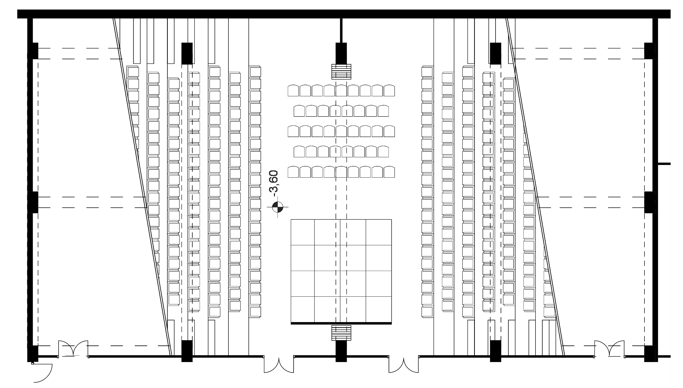

Könyvtár
A két könyvtári állományt és annak kiszolgáló funkcióit egy olyan térbeli rendbe kívántuk szervezni, mely kielégíti a jelenlegi igényeket, de flexibilisen képes igazodni azok változásához. A prognózisok sokszor egymásnak ellentmondanak, mert egyrészt egy könyvtár könyvállománya folyamatosan gyarapszik, másrészt a számítógép és az internet elterjedése csökkenti a könyv és annak helyhezkötött használatát. A szabadpolcos és az olvasótereket összefüggő, galériás terekké egyesítettük, ahol a könyvtárolás a polcok elérhetősége miatt alacsony -2,40m belmagasságú- terekben történik, míg a nagy alapterületű olvasóterek belmagassága 5,55 m.
Az eltérő belmagasságú terek váltakozása dinamikus belső hatást nyújt. A galériás könyvtári terek az átrium felé nyílnak, teljes átláthatóságot biztosítva. Az átláthatóság, a belépéskor azonnal felismerhető térbeli és közlekedési rend megteremtése alapvető célunk volt. Ez egyrészt a folytonos orientációt biztosítja, másrészt üdítő és pihentető változatosságot nyújt a temérdek könyv, a nagy távolságok, s a könyvtárban töltött hosszú idő monotonításával szemben. Az olvasótereket összekötő közlekedőkön és hidakon az átrium légterében áthaladva a külvilággal érintkeznek az olvasók. Az épület külső homlokzata mentén és a galéria szinteken a tömegtől elvonulni vágyók számára találhatók intim olvasó terek. A közművelődési szakgyűjteményt az I. és II. emeletre, a társadalomtudományi szakgyűjteményt a III-IV. emeletre helyeztük. A IV. emeleti galéria szint tanulóterek és munkaszobák befogadására alkalmas 2,7 m belmagasságú, felülvilágított tér. Az épület 7,20 x 7,20 m-es szerkezeti rasztere egyaránt lehetővé teszi az 1,8 m-es ill. állomány gyarapodás esetén az 1,44 m-es polc tengelytávolságot.
A kölcsönzendő könyveket a pinceszinti raktárból könyvliften juttatják fel a kölcsönzőpulthoz. A visszahozott könyveket nagyobb tételekbe összegyűjtve a teherliften vagy az egyik közönségforgalmi felvonón viszik le a pincei tömörraktárba ill. fel az emeleti szabadpolcos terekbe. A kölcsönzendő és visszahozott könyveket az Információs és kölcsönző pult mögötti állványokon és a pultban tartják.
Pálmakert, panoráma étterem
A könyvtár forgalmától független étterem létesítését csak a tetőszinten látjuk indokolnak, a földszinten a Könyvtárral összevontan nem érdemes elhelyezni, inkább önálló épületben. A tetőszinti elhelyezés viszont a kilátás mellett egy olyan attraktív közfunkciót kínál, mely a város bizonyos pontjairól jelzi a Könyvtár helyét, továbbá a Misina tetőn lévő TV torony panoráma éttermével vizuális kölcsönhatásba kerülhetnek.
A vizuális kapcsolatok megteremtése és fokozása érdekében az éttermet kétszintes acél - üveg szerkezetű növényházként alakítottuk ki, melynek tetősíkon lévő alsó szintje a könyvtár átriumával is kommunikál, míg felső szintjéről már teljes körpanoráma nyílik.
Az étterem töltése a pinceszinti önálló gazdasági bejáraton keresztül liften történik. A pinceszinten öltöző-vizesblokk, ital és göngyölegraktár létesül. A tetőszintre került a konyha, a fogyasztás részben ezen a szinten ill. a galéria szinten történik. A galéria szinti drink-bár töltését a teherlift biztosítja.
Az éttermi közönség az épület déli oldalán önálló bejáraton keresztül felvonóval érkezik a tetőszintre, ahol ruhatár, WC csoport áll rendelkezésére. A galéria szintre lépcsőn ill. felvonón lehet feljutni.
Az étterem földszinti előterébe a könyvtári oldalról mágeskártyás vezérlésű ajtó nyílik, kizárólag a könyvtár vezetősége és azok VIP vendégei számára korlátozott használattal.
Az étterem egyedi hangulatát a nagy belmagasságú térbe helyezett növények biztosítják, részben pótolván a kiírásban szereplő tetőkertet, melynek létesítésétől eltekintettünk a következőkben ismertetett építészeti koncepció miatt.

Homlokzat
Az épület homlokzata egy belső és egy külső rétegből áll. A belső térelhatároló réteg szabad kezelését a minden oldalon konzolos födémlemez adja. A térelhatárolás 1,8 m-enként elhelyezett fém vázra szerelt szalagablakkal ill. parapetmezőkkel történik. A szalagablakok egyedi gyártású, alul-felül rézsútos tokprofilú, 3 rtg. hőszigetelt üvegezésű, fix alumínium szerkezetek. A parapetmezők 36 cm vtg. kasírozott ásványgyapot hőszigetelésből állnak, kívül fekete üvegfátyolszövet, belül akusztikus farost alapú gipszkarton lemez borítással.

A külső homlokzati réteg a födémlemezekre konzolosan erősített acél váz, mely kerámiából készült lamella elemeket hord. A kerámia lamellák egymástól való távolsága 45 cm, mérete 90 x 30 x 6-12 cm. A tervezett lamellák a Zsolnay gyár Pirogránit gyárrészlegének gyártási profiljára épülnek. Anyaguk samottos öntőmassza, felületük a selyemfényű máz különböző színtestekkel színezett változatai. Színük a Zsolnay gyár egyedi színeinek felhasználásával törtfehér, törtsárga, türkiz, mélykék és lila. A lamellák, súlyuk csökkentése érdekében héjszerkezetűek, gyártásuk gipszformába, öntéses eljárással történne, így a falvastagságuk legfeljebb 8-11 mm. A lamellák formai kiképzése egyben önmerevítő szerkezetű, így a gyártás során nem igényel öntés utáni további merevítő bordák ill. égetési segédformák használatát. Mázréteggel való borítása egyenletesen, szórópisztollyal történik. A mázas felület a higiéniai szempontoknak megfelel, jól tisztítható, a színezhető máz pedig további esztétikai minőségek elérését teszi lehetővé. Elektromos kemencében 1200ºC-on égetve a kerámia lamella elem fagyálló minőségű lesz.

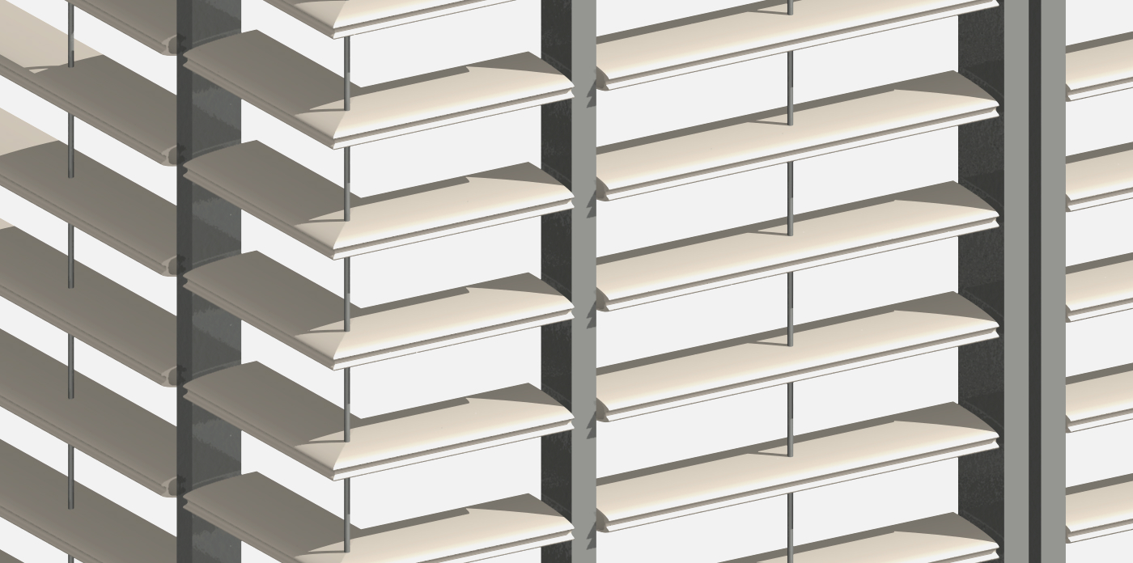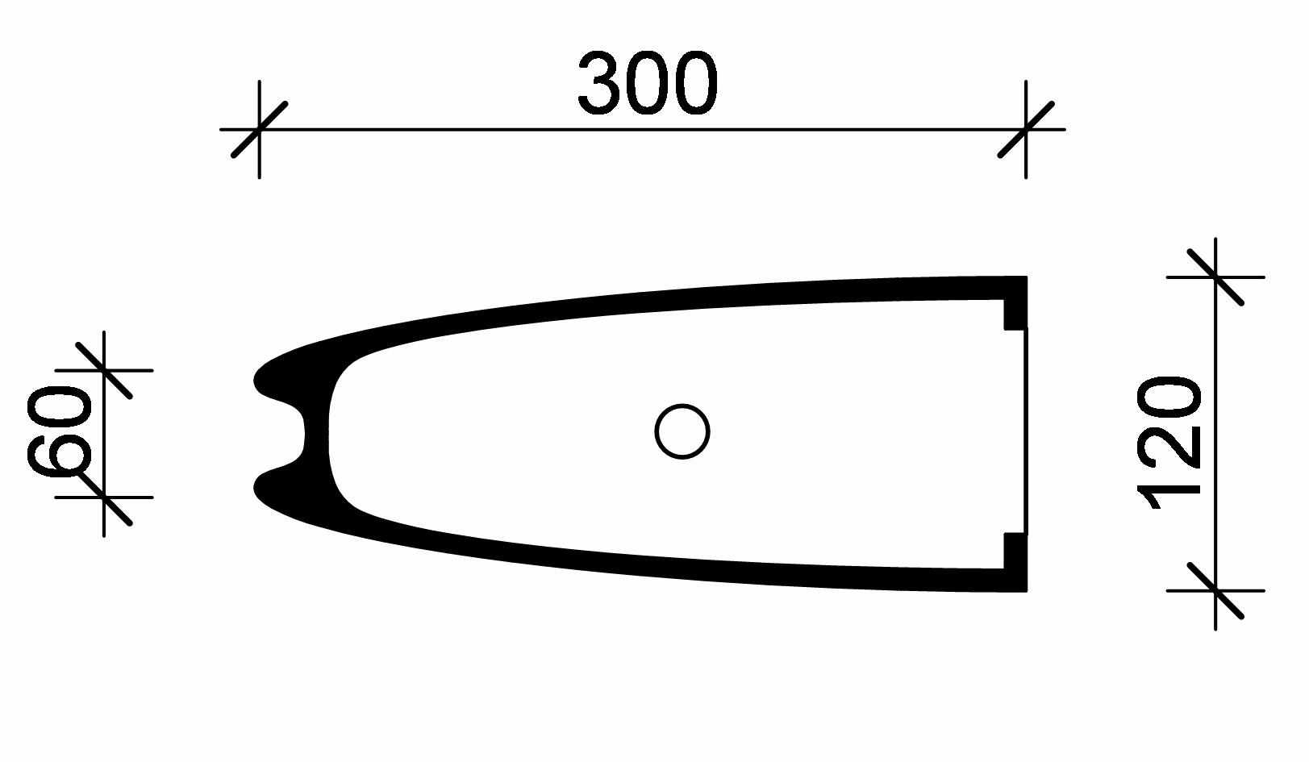

A Mecsek hegyoldaláról rálátás nyílik az épületre, ezért a tetőt mint ötödik homlokzatot kezeltük. A lapostető burkolata a szerkezeti raszter átfogó osztásai között 45 x 45 cm méretű, egyedi gyártású kerámia borítású beton járólapokkal történik, a homlokzati lamellákkal azonos színezéssel. Az épület esti megjelenését a nappalival egyenértékűnek tartjuk, ezért megvilágítása a homlokzati struktúra és színezés kiemelését szolgálja. Az épület homlokzatát és tetőfelületét megvilágítjuk és a színezett kerámia csíkok éleiben színükkel egyező LED világítás kerül.
Az épület üvegportáljai, ablakai, üvegfedése alumínium szerkezetű bordákból, kifelé strukturált megjelenéssel készülnek.
Árnyékolás - homlokzattisztítás
Az épület tömegének külső árnyékolását a kerámia anyagú lamella rendszer biztosítja. A lamellák a tömör homlokzati mezők előtt fixek, a keleti, déli és nyugati oldali ablaksávok előtt vízszintes tengelyük körül motorosan állíthatók. A lamellasor és a homlokzat külső síkja között 75 cm széles szervíz sáv létesül, szintenként áttört acélrács járdával, melyről az ablaksávok és a kerámia lamellák tisztíthatóak.
A főbejárati oldalon az átrium előtti 18 m-es sávokban a lamellasor teljes magasságban szintén mozgatható. Ezen a szakaszon a kerámia elemek mind fehér színűek, így függőleges pozícióba állítva őket egy összefüggő felület jön létre, melyre alkalmanként a külső oldalról nagyméretű képeket lehet vetítetni. Ezek a vetített képek az épület előterében tartott szabadtéri rendezvények hátterét adhatják.
Az átrium terének felső árnyékolása az üvegtető alatt működtetett áttört textil ponyvarendszerrel történik. Az üvegtető és az átrium üveg oldalfalainak tisztítására a tetőfödém szélein közlekedő alumínium tisztítóhíd szolgál.
A pálmakert teljes tetejét és oldalsó felületét belső rolós textil ponyvarendszer árnyékolja.

Belső anyaghasználat
A belső térben az anyagokat természetes felületükkel és színeikkel mutatjuk meg. A vasbeton tartószerkezet pillérei, gerendái, födémlemezei glettelést és betonszínű festést kapnak. Az összes homlokzatmenti belső oldalfal perforált, akusztikus, gipszkarton alapon farost burkolatú, csakúgy mint a fogadótér földszinti oldalfalai, az előadótermek oldalfalai és akusztikus álmennyezete. A belső ajtók a fa burkolatokkal azonos juharfa furnérozású lapok. A fogadótér és kölcsönzőtér, a központi mag körüli közlekedő valamint a főlépcső padlóburkolata kő.
Az olvasóterek, szabadpolcos könyvtári területek, irodák, ruhatár, csomagmegőrző burkolata padlószőnyeg. Az egyetemi előadótermek, könyvtári konferencia terem a falburkolattal azonos fából készült parketta burkolatot kap. A központi mag körítő vasbeton fala glettelt és festett felület.
Az álmennyezetek tömör vagy akusztikusan perforált festett gipszkarton felületek, ill. 60 x 60 cm méretű akusztikus ásványgyapot táblák, gipszkarton szegéllyel.

Felvonók
A Könyvtár közönség és személyzeti forgalmát a pinceszint és a IV. emelet között működő 2 db 630 kg-os felvonó biztosítja, mely a pinceszintre csak mágneskártya segítségével vezérelhető. Az épület teherforgalmát a kiírás alapján egy 1000 kg-os felvonó biztosítja, mely szintén a pinceszint és a IV. emelet között működik és a pinceszinten átmenő kialakítással közvetlenül a tömörraktárba is nyílik. A lift vezérlése csak személyzeti kártyával, a tömörraktárba való bejutás pedig csak a raktárosok kártyájával történhet. A könyvkölcsönzés folyamatának gyorsítása érdekében a pincei tömörraktár és a földszinti kölcsönzőpult között könyvlift működik. A panoráma étterem gazdasági forgalmát a pinceszinten és az V.-VI. emeleten megálló 450 kg-os, míg közönségforgalmát a földszinten és az V.-VI. emeleten megálló 450 kg-os felvonó biztosítja.

Tűzvédelem, kiürítés
Az épület középmagas kategóriába tartozik és 5 tűzszakaszra oszlik, melyek a következők:
- pinceszint, - földszint, - I.-II. emelet, - III.-IV. emelet, - V.-VI. emelet
Az átrium területe és légtere tűzvédelmi szempontból nyitott utcaként kezelendő, amely tűz esetén a környező szintek hő- és füstelvezetését biztosítja. Ennek érdekében az átrium üvegezett végfalán és tetőszinti oldalfalán jelentős mennyiségű ablak létesül, melyek egy része az átrium természetes szellőzését is szolgálja. Tűzcsapok szintenként a központi magban és az északi merevítő falak menti felszálló aknákra települve találhatók.

Bővítés
Az épület kompozíója befejezett és zárt, ezért egy kisebb bővítést nehezen viselne el. Erre a célra szolgál a fogadótér alatti 360 m²-es beépítetlen terület, mely igény szerint vagy a könyvtárraktározási céljára, vagy az előadóterem-konferencia blokk bővítésére használható. A bővítési terület szerkezetkész állapotban készül el, a befejező munkák a funkció ismeretében alakulnak. Az ezt meghaladó léptékű bővítés önálló új épülettel történhet.

TARTÓSZERKEZET

Az épület külső formájában is visszatükröződő mérnökien szabályos, fegyelmezett szerkezeti elrendezése szokásos kivitelezési eszközökkel megvalósítható, gazdaságos tartószerkezeti kialakítást eredményez.

A pince + földszint + 4 emeletes, négyzetes, U alakú alaprajzi elrendezésű épülethez déli irányban egy tehergépjárművel is megközelíthető további pincetér csatlakozik. Az épület déli szárnyának középtengelyében, a negyedik emelet felett két további szintet magában foglaló galériás, üveg homlokzatú tetőfelépítmény készül.

A tervezett épület monolit vasbeton vázszerkezetű. Az alátámasztó pillérek, 7,2m*7,2m-es tengely raszterben kerülnek kiosztásra. Az U alakú épületszárnyak tereit három pillérsor osztja két fő traktusra, a külső tér és belső átrium felé a szélső pillérsorokon konzolosan továbbnyúló födémlemez készül. Az átrium két oldalán lévő oldalszárnyak terei minden második szinten galériás kialakításúak, itt födém csak a két, külső homlokzat felőli pillérsor felett készül, az átrium felőli pillérek pedig két szint magasságúak. Az alátámasztó vasbeton pillérek tervezett mérete a terheléshez igazodva, változó vasalással és betonminőséggel de állandó 50*50cm-es keresztmetszettel készül az emeleteken és a földszinten míg a pinceszinten a pillérek tervezett mérete 50*75cm, ill. 50*100cm.

A födémszerkezetek a monolit vasbeton pillérvázra támaszkodó két irányban teherhordó, több támaszú monolit vasbeton síkfödémek. A pillérsávokban, a szárnyak kereszttengelyével párhuzamos irányában a pillérek között a födém alá 45cm-t lelógó monolit vasbeton gerendák készülnek, a pillérre történő megfelelő teherátadás biztosítása érdekében. A födémlemezek terhelése szintenként eltérő, ezért a terhelésekhez alkalmazkodva szintenként eltérő, 26 cm ill. 28 cm vastagságú födémek készülnek.

Az épület keleti oldali szárnyában a földszintről induló, lejtős nézőterű, összenyitható előadótermek kaptak helyet. Az előadótermek kialakítása érdekében szükségessé vált, az oldalszárny középső pillér raszterében, három pillér kiváltása a földszint feletti födém szintjén. A födém kiváltására, a földszint feletti födémmel egybe épülő vasbeton keretszerkezetek készülnek, közel szintmagas vasbeton kiváltó gerendával.

A vasbeton pillérvázas tartószerkezet merevítését a szinteken átmenő 25cm vastagságú vasbeton falak biztosítják, melyek egy része a vb. pillérekkel közvetlen kapcsolatban van, illetve a födémtárcsán keresztül biztosítja a vízszintes erők felvételét mindkét irányban. Merevítő falként szerepelnek az épület központi magjában a lift, és gépészeti aknákat körítő vasbeton falak, és az oldalszárnyak galériáinak a végéhez illeszkedő haránt irányú vasbeton falak. A merevítő falakkal minden irányban megmerevített épület zárófödémének szerkezetéből emelkednek ki a éttermi felépítmény és galéria szintjét támasztó acél szerkezetű keretek, amik a tetőfödém feletti felépítmény merevítését is biztosítják.

Az átrium tere felett, a bejárati homlokzattal párhuzamosan elhelyezkedő aláfeszített acél főtartós, üveg fedésű térlefedés készül. A főtartó acél szerkezet, a belső udvar menti pillérsorra illetve a tetőfödémre támaszkodik le, az alátámasztó oszlopokkal, egy keretvázat alkot. Az acél szerkezetek, melegen hengerelt idomacélokból, és ellenmenetes feszítővel ellátott feszítő rudakból lesznek hegesztett és csavarozott kapcsolatokkal összeépítve. Az üvegtető alatt, a zárófödém konzolos peremére támasztva, gördülő üvegtisztító hídszerkezet készül.

Az épület középtengelyében, a 4. emelt felett készülő panoráma étterem galériás tere a teljes traktust átívelő acél keretekkel alátámasztott üvegtetővel lesz lehatárolva. A keretszerkezetek, a traktus vasbeton pilléreire támaszkodnak, keresztirányú merevítésüket az étterem terébe beálló, vasbeton liftmagok tömbjei biztosítják, keresztirányú szelemeneken keresztül. A traktusban lévő merevítő falak felett, az acél keretszerkezettől független vasbeton szerkezetű, galéria födém készül.

Az építészeti megformálás hangsúlyos eleme a homlokzat, mely szerelt burkolati kialakítással készül, az épület homlokzatától 75 cm-es légréssel eltartva. A kerámia lamella elemeket az épület tartószerkezeti raszteréhez illeszkedő, szabályos rendben kiosztott acél vázszerkezet hordja, mely a két szintenként elhelyezkedő konzolos födémek peremére van felrögzítve.

Az épület tervezett pinceszintje a talajmechanikai szakvéleményben felvázolt altalajviszonyokhoz illeszkedve, a feltöltött, teherbírásra alkalmatlan talajrétegek helyén készül, lehetővé téve, hogy a tervezett alapozás közvetlenül a kiváló teherhordó képességű durva pannon homok talajra támaszkodhasson. A tervezett pincei padlószint és a teherforgalmat biztosító gépkocsi áthajtó a mértékadó talajvízszint felett helyezkedik el, ezért talajvíznyomás elleni szigetelés nem szükséges, és felúszás veszéllyel sem kell számolni.
A tervezett pincepadló, a -3,6m-en a Bf-i 130,7m-es szinten helyezkedik el, ahol a tervezett kavicsfeltöltéssel kiegészített padlórétegek alatt, már az eredeti talaj teherbíró homokrétege jelentkezik, megfelelő támaszt adva a nagy terhelésű padlószerkezetnek.
A pincefalak, mellett kialakuló földnyomást az erre méretezett pinceszinti vasbeton körítő falak veszik fel, a falak megtámasztását a pince padló vasalt aljzata és a pince feletti födémszerkezet biztosítja. A kétszintes előadó térben, a pincefödém hiányában a határoló pincefalak erősebb kialakítást igényelnek, itt a falak megtámasztását a kiváltó gerendákkal merevített földszint feletti födém biztosítja

Az épület alapozására monolit vasbeton gerendaráccsal összefogott, és merevített sávalapozást, illetve a pillérek alatt kiszélesedő pontalapokat tervezünk. A gerendarács tervezett keresztmetszete, 60*80cm, a gerendákat összefogó vasalt aljzat 15cm vastagságú. Az alapok méretét, a terhelés arányában kell megválasztani, és a teherhordó talajig kell lemélyíteni. A legnagyobb terhelésű pillérek alatti alaptest 3*2,4m alapterületű.

GÉPÉSZET

Vízellátás
Az épület részére utcai vízbekötés létesül ivóvíz és belső tüzivíz ellátásra. A használati melegvíz készítés központi, részben hőszivattyúval, részben távfűtési energiával készül. Külön rendszer készül a konyha (60°C) és a szociális vizesblokkok (40°C) részére.

Csatornázás
Az épület részére bekötés létesül az utcai közcsatorna hálózatra. A szennyvíz csatornahálózat földszinti és a feletti része gravitációs, a pince szint szennyvize átemelésre kerül. A csapadékvíz hálózat légszívó rendszerű lesz.

Hőellátás
Az épület részére távfűtési bekötést terveztünk. A pinceszinten hőközpont létesül. A hőellátást részben távhővel, részben hőszivattyúval oldottuk meg. A fűtési igény jelentős részében a talajszondás hőszivattyú biztosítani tudja az épület teljes hőellátását (fűtés, szellőzés, HMV), csak a csúcsigények esetén (december, január) lép be a távfűtés.
Az épületben az alábbi fűtési rendszerek létesülnek:
- padlófűtés – előcsarnok
- mennyezeti fűtés – könyvtár terület, irodák, előadók
- fan-coil-os fűtés – étterem
- radiátoros fűtés – alárendelt helyiségek

Hűtés
Az épület hűtését részben talajszondás hőszivattyúval, részben hűtőgéppel biztosítjuk. A hűtőgép a nyári csúcs hűtési igények esetén lép csak működésbe.
Az alábbi hűtési rendszerek létesülnek:
- mennyezeti hűtés – könyvtár, irodák, előadók
- fan-coil-os hűtés – étterem

Légtechnika
Az épület jelentős területén a légcserét gépi szellőzéssel biztosítjuk. Ez alól kivétel az előcsarnok, melynek megfelelő légállapotát a tető üvegfelületek nyitásával oldjuk meg.
Az épület további területeit az alábbi légkezelő berendezésekkel szellőztetjük:

Pinceszinti légkezelők:
- előadótermek: mindkét terem saját légkezelővel rendelkezik
- könyvtári konferencia terem
- gyermekkönyvtár, iroda
- raktár, üzlet
- büfé

Emeleti légkezelők:
- könyvtártér, olvasó tér
- irodák
- konyha, étterem
A légkezelő berendezések fűtő és hűtő kaloriferei a hőszivattyú üzemének megfelelően (magas hűtési hőmérséklet, alacsony fűtési hőmérséklet) lesznek kiválasztva.

Épületfelügyelet
Az épület részére központi épületfelügyeleti rendszert terveztünk. Valamennyi gépészeti berendezés (légkezelők, hűtőgép, hőszivattyú, szivattyú, stb.) indítása, leállítása, szabályozása az épületfelügyeleti központból történik. Az egyes helyiségek légállapota (hőmérséklet, páratartalom) a központból beállítható, szabályozható. Az egyes energiák (fűtés, hűtés, víz) mennyiségét mérni tudjuk.

ÉPÜLETVILLAMOSSÁG

Az épület elektromos energiaellátása, energiaigénye, belső 0.4 kV-os elosztóhálózat
Középfeszültségű kábelívre csatlakozva az épület pincéjében saját transzformátorállomást tervezünk. A berendezés lehetőséget ad a telken történő későbbi bővítés villamos energia ellátására is.
Az épület energia-mérlege:
Létesítmény: Beépített teljesítmény Egyidejű teljesítmény
Világítási teljesítmény: 180 kW 140 kW
Épületgépészet (klíma+légkezelő+szell.+felvonók) 730 kW 550 kW
Szünetmentes ellátás (UPS) 80 kW 40 kW
Csatlakozások (Dugaljak + fénymásoló stb.): 350 kW 200 kW
Konyha, büfé 160 kW 140 kW
Összesen: 1500 kW 1070 kW

A becsült egyidejű teljesítmény igény cca. 1000 kW.
A transzformátor állomáson kívül az ellátás biztonságának növelésére egy (kb. 200 kVA teljesítményű) Dízel generátor kerül a transzformátor kamrák mellé, egy akkumulátoros szünetmentes áramforrás (UPS) lesz telepítve az épület és a számítóközpont számára. Az energia-elosztó rendszer „diesel-hálózati”, a „normál hálózati”, valamint a "szünetmentes" (UPS) rendszer elosztását tápsinekkel, illetve rézkábelekkel tervezzük.
A villamos főelosztó helyiség a létesítmény terhelési súlypontjához közel, a pincében a kiszolgáló szárny alá kerül. A villamos kialakítás lehetővé teszi a központi tűzvédelmi áramtalanítást (szükség szerint helyről - pl. recepció), ennek eszköze a kiépítésre kerülő busz rendszer.
A később önálló üzemeltetésbe kerülő helyiségek belső alméréssel lesznek kialakítva (büfé, konyha, számítóközpont stb.).

Üzemi világítás
A belsőtéri mesterséges megvilágítási értékek meghatározásánál az MSZ 6240-4:1986 szabvány és a DIN 5035 szabvány előírásait vesszük figyelembe. Általában fénycsöves, illetve kompakt fénycsöves lámpatesteket tervezünk be, kizárólag elektronikus előtétekkel.
A könyvtári olvasótermekben az álmennyezetben elhelyezett lámpatestek adják az általános megvilágítást. Ez az általános világítás lesz kiegészítve a pillérekre erősített, mennyezetre irányított indirekt halogén lámpákkal. illetve helyi asztalvilágítással. A helyi világítás csatlakoztatása számára padlócsatlakozókat helyezünk el az asztalok alá.
A bejárati aulában a világítási szint kb. 300 lux lesz. Az aula általános világítását függesztékek, valamint a mennyezet alá helyezett fémhalogén lámpás fényvetők adják. Itt a lámpatestek magassága, helyzete is változtatható az adott világítási igénynek megfelelően, ezt az épület busz-vezérlése működteti majd a kezelők beállításai alapján, illetve automatikusan.
A két egyetemi előteremben az általános oktatási világításon túl szcenikai világítás számára villamos csatlakozási lehetőséget adunk. Itt dimmelhető kompakt fénycsöves és halogénizzós lámpatestek lesznek. A termek egybenyitva és szétválasztva is teljes értékűen üzemeltethetőek. A működtetés megoldásáról a buszrendszer gondoskodik.

Belsőtéri tartalékvilágítás (biztonsági- és kijáratjelző-irányfény világítás)
A kijáratmutató és biztonságvilágítási rendszert az MSZ 2364, valamint az EN-1838 szerint tervezzük. A kijáratjelző lámpatestek rendszere saját akkumulátoros lámpákból áll, melyek egy busz rendszerrel kapcsolódnak a központi ellenőrző, adminisztráló egységhez.

Külső világítás
Az épület közvetlen közelében járdavilágítását és a parkvilágítástát tervezünk. Az épület főbejárati előterében homlokzatvilágító és szoborvilágító lámpatestek lesznek
A homlokzatokat kandeláberek világítják meg. A 10 - 15 lux kívánt megvilágítási értéket egymástól kb. 10-15 méterre elhelyezett oszlopok tudják biztosítani, a világítást szinváltó (dinamikus) megvilágítást adó rendszerben képzeljük el. A program szerint folyamatosan változó megvilágítás kiemeli az épületet.
A kerámia burkolatú tetőt, melyre a környező hegyoldalakról rá lehet látni, az üvegtető széléről világítjuk meg és kiemeljük az üvegszerkezetek és a tetőétterem világítását .

Dugaljhálózat, gyengeáramú hálózatok
A nagy olvasótermekben padlócsatlakozókat irányoztunk elő. A dobozokban erős- és gyengeáramú csatlakozások lesznek.
Az épületben (vezetékes- és vezeték nélküli) informatikai hálózatok, hangosítási rendszerek, könyvtártechnológiai hálózatok, vagyonvédelmi- és biztonsági riasztó, beléptető rendszerek, TV-antenna hálózat létesül.

Buszrendszer, épületfelügyelet
A buszrendszerhez kapcsolódó vizualizálási lehetőség diszpécser- vagy számítástechnikai helyiségben lehetőséget ad a rendszerek állapotának folyamatos ellenőrzésére, szükség szerint naplózásra. A rendszer nem gyártó- és termékspecifikus, bármikor igény szerint továbbfejleszthető, ami növeli az épület komfortját, flexibilitását.
A busz a villamos elosztók- és egyes áramkörök elosztón belül történő állapotfigyelésére és kapcsolására alkalmas, így energiaracionalizálási feladatok is megoldhatóak.
A nagy közösségi terek (átrium, olvasótermek, egyetemi előadótermek) világításának beállított kapcsolási képeit is a busz rendszerbe programozzák be, ez aztán bármikor előhívható, illetve időprogram vagy a külső megvilágítás értéke szerint állítható. (Energiatakarékossági funkció.)
Az átrium világítási csoportjait is több fokozatban a busz rendszer működteti, figyelembe véve a külső fényviszonyokat, illetve a felhasználói igényeket.
A buszrendszer fogja a fűtés helyi készülékeit vezérelni, feladata lesz az árnyékoló szerkezetek vezérlése is. Az integrált vezérlés lehetővé teszi a legenergiatakarékosabb üzemeltetést.

Érintésvédelem, villámvédelem, túlfeszültség védelem, EMC-védelem
A 10 kV-os berendezések érintésvédelme: védőföldelés. A létesítmény 0.4kV-os hálózatrészén az érintésvédelem módja nullázás (TN-S), ötvezetős rendszer az MSZ 2364 szabvány szerint.
Villámvédelmi felfogónak az építmény üvegtető tetőhéjalásának fém szerkezetét használjuk, amely a tető acélgerendákból összeállított szerkezetének révén csatlakozik az épület monolit beton pilléreinek e célra beépített vasalatán keresztül (ezek a levezetők) a betonalap földelőhálózathoz.
A számítógépek védelmére 3 fokozatú túlfeszültség-védelmi („EMC” védelmi) berendezéseket tervezünk.

